9 декабря 2009 года кафедра информационных технологий ГОУ ДПО «Нижегородский институт развития образования» проводит региональный семинар педагогов Нижегородской области - выпускников программ Intel «Обучение для будущего», «Путь к успеху».Цель семинара - выявление и распространение успешного опыта организации учебных и социальных проектов с использованием информационно-коммуникационных технологий в образовательных учреждениях Нижегородской области, содействие в организации личностно-ориентированного учебного процесса, создание сетевого сообщества педагогов Нижегородской области – выпускников программы Intel. На семинаре состоится очная защита учебных проектов по программе Intel «Обучение для будущего» и социальных проектов по программе Intel «Путь к успеху».
Начало семинара в 10 ч. Регистрация с 9.00ч. в конференц-зале ГОУ ДПО НИРО, 4 этаж.
Размещение конкурсных материалов – на страницах

http://letopisi.ru/index.php/Конкурс_учебных_проектов_среди_выпускников_программы_Обучение_для_будущего_НИРО,_декабрь_2009

http://letopisi.ru/index.php/Конкурс_проектов_среди_выпускников_программы_Путь_к_успеху_НИРО,_декабрь_2009
(и по электронной почте schoolkonkurs@gmail.com)
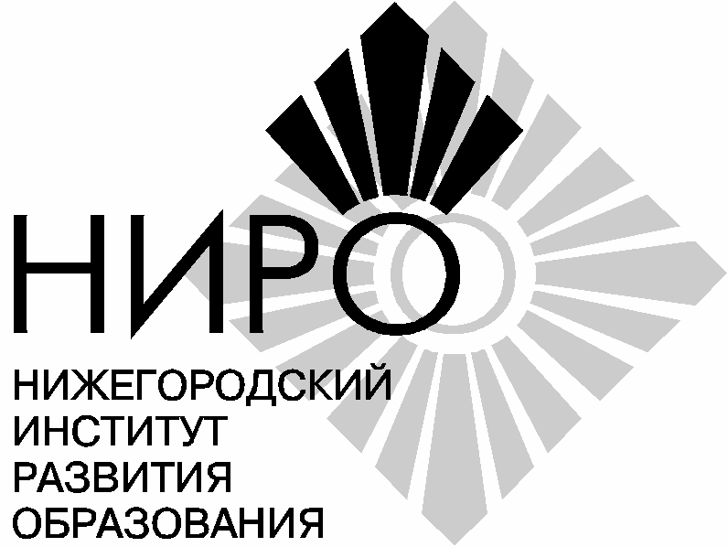
Министерство образования
Нижегородской области

Государственное образовательное
учреждение дополнительного
Руководителям муниципальных
органов управления образованием,
зав. ИДЦ (К), директорам образовательных учреждений
профессионального образования
«Нижегородский институт
развития образования»
(ГОУ ДПО НИРО)
ул. Ванеева, д.203, г.Нижний Новгород, 603122
тел. 417-75-49, факс (831) 417-54-35
E-mail: secr@niro.nnov.ru
http//www.niro.nnov.ru
ОКПО 02083409 ОГРН 1025203728868
ИНН/КПП 5262034782 / 526201001
__28.10.2009_____ № ___795/01-43____
на №_____________ от _______________
В соответствии с планом Нижегородского института развития образования в октябре – ноябре 2009 года проводится областной конкурс на лучший учебный и социальный проект среди выпускников программ Intel «Обучение для будущего», «Путь к успеху».
О проведении областного конкурса на лучший проект среди выпускников программ Intel

Конкурс проводится с целью выявления и распространения успешного опыта организации учебных и социальных проектов с использованием ИКТ, содействия в организации личностно-ориентированного учебного процесса, в котором поощряется направленность учеников на саморазвитие и развитие мыслительных умений высокого уровня, создания сетевого сообщества педагогов Нижегородской области – выпускников программы Intel.
Итоги конкурса будут подведены на семинаре выпускников программ Intel
«Обучение для будущего», «Путь к успеху» 9 декабря 2009 г. на кафедре информационных технологий, где состоится очная защита проектов.
Положение о конкурсе в Приложении.
Просим вас довести информацию о конкурсе до педагогических работников образовательных учреждений.

Проректор по учебно-
методической работе Е.Г.Калинкина

Л.А.Шевцова
417 76 54
ПОЛОЖЕНИЕ
О КОНКУРСЕ на лучший учебный проект среди выпускников программы Intel® «Обучение для будущего»

- Общие положения
Настоящее положение определяет цель, порядок, условия проведения конкурса, организованного Нижегородским институтом развития образования.
Конкурс проводится с целью выявления и распространения успешного опыта организации учебных проектов с использованием ИКТ, содействия в организации личностно-ориентированного учебного процесса, в котором поощряется направленность учеников на саморазвитие и развитие мыслительных умений высокого уровня, создания сетевого сообщества педагогов Нижегородской области – выпускников программы Intel «Обучение для будущего».
Участниками конкурса являются выпускники программы Intel® «Обучение для будущего».

- Условия конкурса:
Для участия в конкурсе необходимо:
- Разработать и провести проект со школьниками по своему предмету (группе предметов)
- Представить в вики-среде (на сайте http://letopisi.ru.) на странице конкурса (http://letopisi.ru/index.php/ Конкурс_учебных_проектов_среди_выпускников_программы_Обучение_для_будущего_НИРО,_декабрь_2009) результаты реально проведенного со школьниками проекта. Правила размещения материалов приведены на странице конкурса.

3. Критерии оценивания конкурсных работ:
- соответствие проекта целям и задачам программы Intel «Обучение для будущего»;
- соблюдение методики и технологии организации проведения проекта в Программе Intel «Обучение для будущего»;
- содержание учебного проекта (ориентация проекта на требования государственных образовательных стандартов и формирование умений 21 века; проект поддержан направляющими вопросами; тематика работ интересна учащимся; глубоко продуман план оценивания; проект поддержан интересными дидактическими и методическими материалами; использование ИКТ обосновано и целесообразно).

4. Сроки представления материалов
Заявки на участие в конкурсе принимаются по 1 декабря 2009 г. включительно в Нижегородском институте развития образования. по адресу: г. Н.Новгород, ул. Ванеева, д. 203, НИРО, кафедра информационных технологий. Тел. (831) 417-76-54, Канянина Т.И.
E-mail schoolkonkurs@gmail.com. Проекты размещаются самостоятельно на странице конкурса на сайте http://letopisi.ru.

5. Награждение победителей конкурса
Пять лучших проектов награждаются ценными подарками.
Приложение 2

ПОЛОЖЕНИЕ
О КОНКУРСЕ социальных проектОВ По программЕ
Intel® «ПУТЬ к УСПЕХУ (УЧИМСЯ С Intel)»

- Общие положения
Настоящее положение определяет цель, порядок, условия проведения конкурса, организованного Нижегородским институтом развития образования.
Конкурс проводится с целью популяризации использования информационно-коммуникационных технологий в образовании, распространения опыта применения социальных проектов в практике образовательной деятельности. Состоит из двух этапов – заочный (школьный, командный) тур и очный (представление проекта учителем).

- Участники конкурса
Участниками конкурса являются педагоги - выпускники программы Intel® «Путь к успеху», прошедшие обучение на тренинге Intel® «Путь к успеху», выпустившие более одной группы учащихся. Педагоги предоставляют на конкурс один итоговый проект своих учеников и историю успеха учеников при работе над проектом в эссе учителя.

- Критерии оценки проектов
Проекты предварительно рассматриваются конкурсной комиссией в (составе не менее трех человек) по следующим критериям:
- Соответствие проекта целям и задачам программы Intel «Путь к успеху (Учимся с Intel)»
- Соблюдение методики и технологии организации проведения проекта по программе Интел «Путь к успеху (Учимся с Intel)» (использование технологий, изучаемых в курсе, проявление критического мышления на всех этапах проекта, решение проблемы с привлечением местного сообщества, внесение своего вклада в решение проблемы)
- Содержание проекта (реальность проекта, актуальность темы, самостоятельные исследования учащихся понятно иллюстрируют проблему, поставлены цели, задачи исследования, анализ, аргументация данных, выводы, принятие решения, информация подтверждена достоверными источниками).
Победителями могут быть признаны проекты, очно представленные педагогами (руководителями команд) к защите и имеющие документы, подтверждающие практическую реализацию в рамках местного сообщества, набравшие наибольшее количество баллов. Участниками являются все представленные на конкурс проекты.

- Сроки представления материалов
Заявки на участие в конкурсе принимаются по 1 декабря 2009 г. включительно в Нижегородском институте развития образования. по адресу: г. Н.Новгород, ул. Ванеева, д. 203, НИРО, кафедра информационных технологий. Тел. (831) 417-76-54, Канянина Т.И.
E-mail schoolkonkurs@gmail.com. Проекты присылаются по 1 декабря 2009 г. включительно по электронной почте schoolkonkurs@gmail.com или размещаются самостоятельно на странице конкурса на сайте http://letopisi.ru: (http://letopisi.ru/index.php/Конкурс__проектов_среди_выпускников_программы_Путь к успеху_НИРО,_декабрь_2009)

- Награждение победителей конкурса
Пять лучших проектов награждаются дипломами и подарками.

ЗАЯВКА
на участие в конкурсе проектов по программам Intel
9 декабря 2009г.
Программа Intel _______________________________________________________________
(указать «Обучение для будущего» или «Путь к успеху»)
ФИО педагога _________________________________________________________________
Образовательное учреждение ____________________________________________________
_____________________________________________________________________________
ФИО директора _______________________________________________________________
Тема проекта _________________________________________________________________
Краткая аннотация проекта _____________________________________________________
_____________________________________________________________________________
_____________________________________________________________________________
_____________________________________________________________________________
Контакты:
Электронная почта педагога _____________________________________________________
Телефон педагога ______________________________________________________________
Дата подачи заявки _______________________

